Notícia nº 08
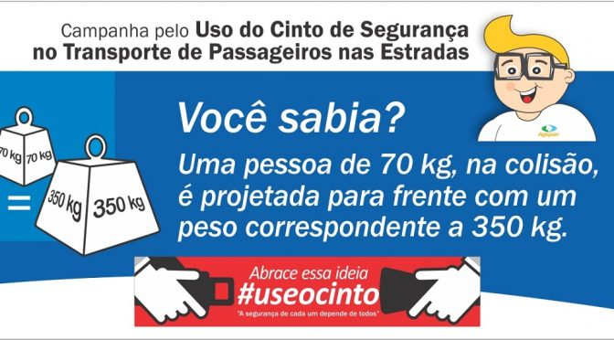

Risco na estrada: passageiro de ônibus sem cinto de segurança pode se ferir mesmo em acidente simples
12 DE JANEIRO DE 2017 - 9:16 GOLIVEIRA@AGEPAN.MS
Campo Grande (MS) – A maioria dos passageiros que viaja de ônibus e micro-ônibus pelas estradas de Mato Grosso do Sul ignora o uso de um equipamento essencial que pode evitar ferimentos graves e risco à vida em caso de acidente: o cinto de segurança. Essa é uma realidade que pode mudar se os viajantes se conscientizarem do quanto o ato simples de manter o cinto afivelado aumenta a proteção do corpo em situação de batida, tombamento ou uma freada brusca.
O alerta tem sido intensificado em uma campanha realizada pela Agência Estadual de Regulação de Serviços Públicos – Agepan, em parceria com o Governo do Estado, Procuradoria da República em Mato Grosso do Sul, Agência Nacional de Transportes Terrestres, Polícia Rodoviária Federal, Observatório Nacional de Segurança Viária e concessionária CCR MSVia.
Impacto
Quando está em um veículo em movimento – seja de passeio ou ônibus – o passageiro tem a sensação de estar ‘parado’ no interior do carro. É um engano. O corpo está em movimento da mesma forma que o veículo.
Quando acontece uma frenagem brusca, o veículo para, mas o corpo continua em movimento e é arremessado para a frente. Uma pessoa é projetada para a frente com um peso até cinco vezes maior que o seu peso real. Alguém que pese 70 quilos, por exemplo, é lançado ao peso de 350 quilos. O risco é grande mesmo em baixa velocidade.
Sem a segurança garantida pelo cinto, o passageiro pode se ferir ao bater em superfícies duras dentro do veículo; pode quebrar a janela e ser arremessado para fora; pode ser arremessado contra outro passageiro provocando graves ferimentos, até mesmo a morte.
Um engano é acreditar que o banco da frente é uma proteção. Um passageiro arremessado sem cinto contra uma poltrona pode se machucar gravemente e ferir quem estiver sentado à frente.
Somente nas BR’s de Mato Grosso do Sul, entre 1º de janeiro de 2015 e 28 de novembro de 2016, ocorreram 5.057 acidentes, envolvendo todos os tipos de veículos – passeios e de grande porte. Nessas ocorrências, houve 2.917 pessoas feridas levemente; 1.098 pessoas com ferimentos graves e 294 mortes. Não há uma estatística exclusiva sobre os casos no transporte público, mas sabendo que nos coletivos rodoviários apenas 2% dos viajantes costumam usar o cinto, os órgãos de transporte e trânsito estimam que um grande número de mortes e ferimentos poderiam ser evitados com a mudança de comportamento dos passageiros.
Abrace essa ideia. #useocinto. A segurança de cada um depende de todos.

